KOLAY OLMAYACAK ELBET KARAR VERECEĞİM

Gelişim Alanı: | Kariyer
Yeterlik Alanı: | Kariyer Planlama
Kazanım/Hafta: | Ders/alan/dal seçerken karar verme becerisini kullanır. / 19. Hafta
Sınıf Düzeyi: | 10. Sınıf
Süre: | 40 dk (bir ders saati)
Araç-Gereçler: | - Çalışma Yaprağı-1
Uygulayıcı İçin Ön Hazırlık: | - Çalışma Yaprağı-1 öğrenci sayısı kadar çoğaltılır.  - Okulda uygulamada olan ve öğrencilerin seçmeleri beklenilen alanlar/dallar/dersler ile ilgili okul idaresi ya da rehberlik servisinden bilgi alınarak etkinlik sırasında bilgi sahibi olmayan öğrenciler bilgilendirilir.
Süreç (Uygulama Basamakları): | - Etkinliğin amacının ders/alan/dal seçerken karar verme becerilerini kullanmak olduğu açıklanır.  - Öğrencilere aşağıdaki açıklama okunur:  “Sevgili öğrenciler insanlar ihtiyaçlarını karşılama çabası verirken aslında bir taraftan da sürekli karar vermektedirler. Karar verme, bir gereksinimi gidereceği kesin olan belli bir tek hedef bulunmadığında, yaşanan sıkıntıyı gidermek amacıyla seçeneklerden birine yönelmektir (Kuzgun, 2011). Sizler de yaşamınız boyunca birçok karar verme durumuyla karşı karşıya kalabiliyorsunuz. Sözgelimi okulda hangi alanı/dalı/dersi seçeceğinize ilişkin kafanızda çeşitli soru işaretleri olabilir. Bu karar verememe durumuyla ilişkilidir. Bugün yapacağımız etkinlikle önceden bildiğiniz karar verme becerilerini kullanarak ders/alan/dal seçiminizi kolaylaştırmaya çalışacağız.”  - Her öğrenciye Çalışma Yaprağı-1 dağıtılarak öğrencilerin incelemeleri istenir.  - Daha sonra öğrencilerden okullarında bulunan ders/alan/dalları göz önüne alarak Çalışma Yaprağı-1’deki diyagramı takip edip doldurmaları istenir. Gerekirse diyagramın ne demek olduğu aşağıdaki tanıma benzer olarak öğrencilere açıklanır.  “Diyagram, herhangi bir olayın gelişim ve değişimini gösteren grafiktir.”  - Çalışma Yaprağı-1’ i dolduran öğrencilerden gönüllü olanların paylaşmaları sağlanır. Paylaşımlardan sonra aşağıdaki açıklama ile devam edilir:  “Her kararda olduğu gibi bu karar diyagramında da bir problem yer almaktadır: hangi ders/alan/dalı seçmeliyim? Bu sorunu gidermek için seçeneklerin araştırılması ve bu seçenekler hakkında bilgi toplamak oldukça önemlidir. Seçenekler hakkında ne kadar iyi, doğru ve ayrıntılı bilgiye sahip olursanız, bu seçenekler yoluyla elde edeceğiniz olumlu ya da olumsuz sonuçlara ilişkin de o kadar açık bir fikre sahip olursunuz. Daha sonra bu seçeneklerin size sağlayacağı olanaklar ya da size yükleyebileceği bedelleri göz önüne alarak her bir seçeneğin farklı ve benzer yönlerini değerlendirmelisiniz. Bu sayede size uygun seçeneği belirlemeniz daha kolay olacaktır.”  - Tartışma sorularıyla etkinlik süreci değerlendirilir.  - Bu diyagramı doldururken ders/alan/dal seçiminizle ilgili neler fark ettiniz?  - Diyagramı düşündüğünüzde hangi kısımla ilgili bilgi toplamaya ihtiyacınız var gibi görünüyor?  - Diyagram sonucunda kendinize uygun dersi/alanı/dalı belirlediyseniz bu planınızı uygulamaya nereden başlardınız?  - Aşağıdaki açıklamayla etkinlik sonlandırılır:  “Değerli öğrenciler bugün ders/alan/dal seçiminizi kolaylaştırabilmek adına bir uygulama gerçekleştirdik. Her kararda bir miktar kayıp vardır ancak önemli olan kaybı en aza indirerek istekleri karşılayacak seçeneği bulmaktır. Bu etkinlikle henüz hangi alanı/dalı/dersi seçeceğinizi belirleyememiş olabilirsiniz. Bütün karar süreçlerinde olduğu gibi burada da kendinizi ve seçenekleri iyi tanımanız başarılı bir karar vermede önemlidir. Ders/alan/dal seçimiyle ilgili karar vermekte ve kendinizi tanımakta yaşadığınız zorluklar için okul rehberlik servisine başvurabilirsiniz.”
Kazanımın Değerlendirilmesi: | - Diyagramı tamamlayarak kendine uygun alanı/dalı/dersi belirleyen öğrenciler rehberlik servisi aracılığıyla planlarını uygulamaya koymaları için cesaretlendirilebilir.  - Öğrenciler diyagramdaki hangi aşamada zorluk yaşıyorlarsa o aşamalara ilişkin bilgi toplamaları ve bu konuda rehberlik servisinden ve gerekirse üst sınıflardaki öğrencilerden bilgi almaları istenebilir.  - Alan/dal/ders seçimlerinden sonra öğrencilerden seçtikleri alanı/dalı/dersi değerlendirmeleri istenebilir. Seçtiği alandan/daldan/dersten memnun olmayan öğrenciler rehberlik servisine yönlendirilebilir.
Uygulayıcıya Not: | - Okulun eğitim programı türüne (meslek lisesi, Anadolu lisesi vb.) göre “alan, dal, ders” kelimelerinden sadece biri kullanılabilir.  Özel gereksinimli öğrenciler için;  - Çalışma yaprağı-1’in tamamlanması için ek süre verilebilir.  - Etkinlik yaprağı ile çalışılırken akran eşleştirmesi yapılarak öğretim süreci farklılaştırılabilir.  - Öğretmen öğrencilerin etkinliklerine katılıp geri bildirim sunarak destek verebilir.  - Çalışma yaprağı-1 daha büyük boyutlarda basılarak, görme bakımından daha işlevsel olması açısından dokunsal özellikler eklenerek ya da Braille yazı ile hazırlanarak materyal desteği sağlanabilir.
Etkinliği Geliştiren: | Enes Kalkan

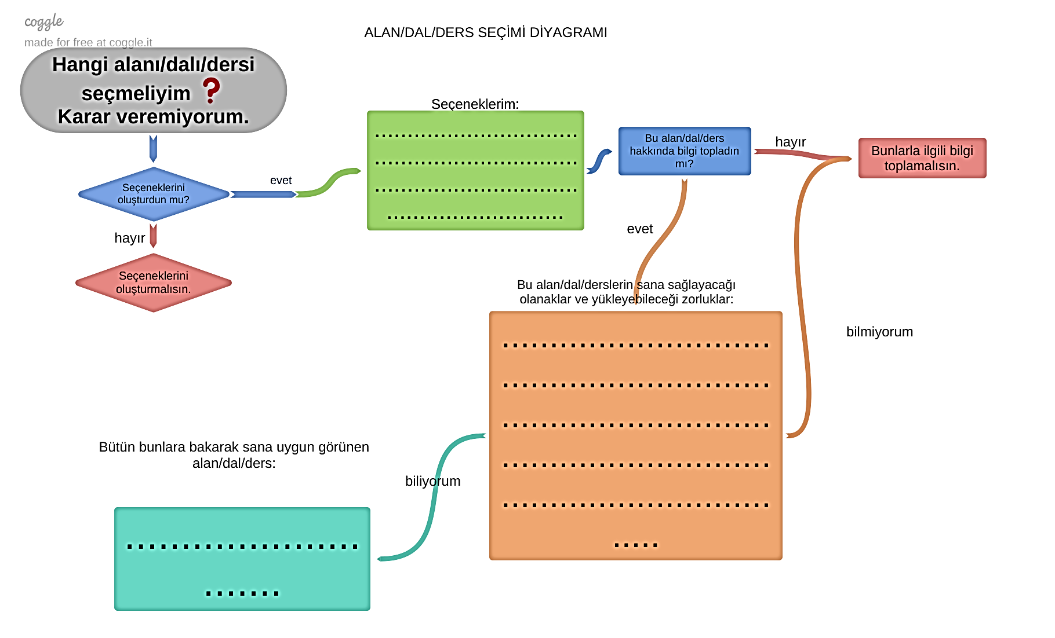
Çalışma Yaprağı-1

